Bogotá 20 de ABRIL de 2024

Atención

Jackeline Solano Mojica
Dir. Farmacia y Dir. Técnica de Gases Medicinales
Teléfono: (601) 593 8210
Dg 115A # 70C-75 Bogotá, Colombia
jackeline.solano@shaio.org

ASUNTO: ERROR EN ETIQUETA/CODIFICADO
Reciba un cordial saludo.
Por medio de la presente nos dirigimos a ustedes con el fin de dar respuesta a la queja numero 053-24, no sin antes agradecerles por la realización de estos reportes ya que contribuye con nuestros procesos de mejora continua, y nos impulsa a seguir trabajando para mantener la satisfacción del cliente.
N | DESCRIPCIÓN QUEJA PRESENTADA
053-24 | Cordial saludo,  El presente correo tiene como fin notificar una PQR, dado que el día de hoy se evidencio al momento de la recepción técnica seis nutriciones con un error en la etiqueta por el siguiente motivo; no está relacionado el volumen total formulado generando un error en la velocidad de infusión.  Agradezco dar respuesta con el plan de mejora que garantice que este evento no se repita nuevamente.

- INVESTIGACIÓN DEL CASO.
Con el propósito de encontrar la raíz del problema presentados realizó el análisis de causas con el personal encargado encontrando lo siguiente.

ÁREA | Causa Detectada
SOFTWARE NABUCO | Se realiza revisión, y efectivamente esto se debe a un error en los cálculos del sistema lo cual afectaron estos cálculos en la etiqueta.

- ACCIONES TOMADAS
- Se establece comunicación con el proveedor del sistema para realizar Corrección en el sistema
- Nueva parametrización para el calculo de las nutriciones que requieres ser formuladas por requerimientos.
- Se realizan pruebas de los nuevos cambios

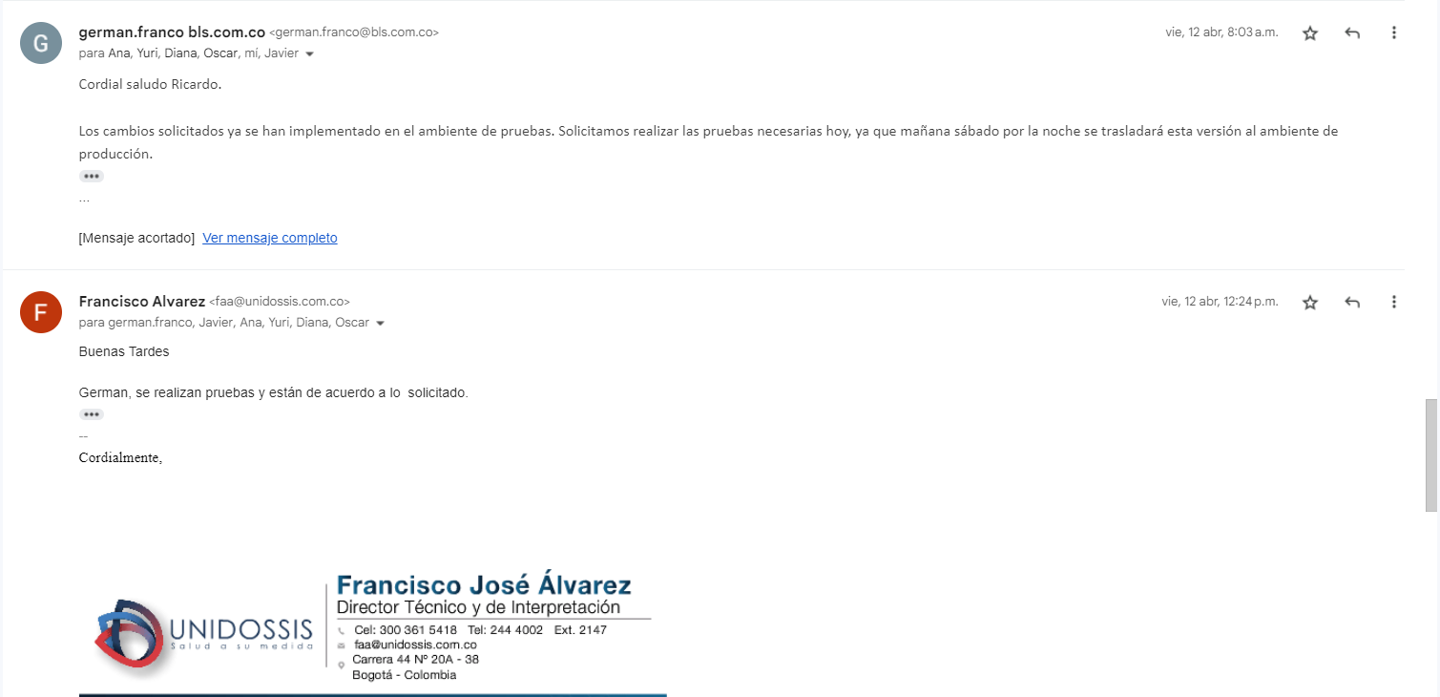

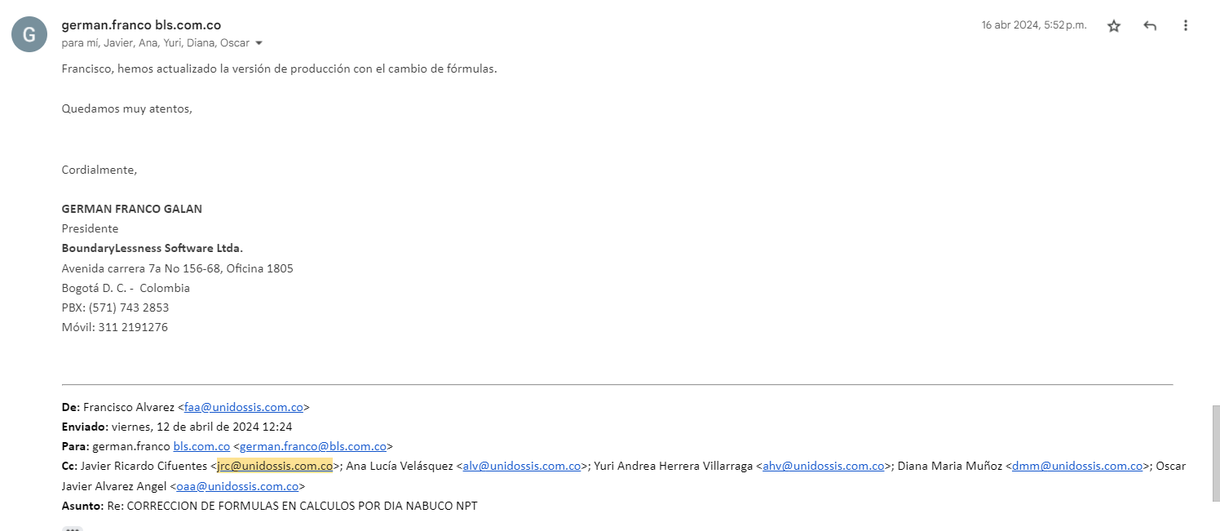

- CONCLUSIONES
- Se evidencia que este error sucedió por una falla en el sistema, dado al nuevo modelo de formulación que se comenzó a implementar con la clínica Shaio, el cual el sistema se encontraba parametrizado con los requerimientos días, en el cual el sistema tomaba el dia dependiendo del tiempo de infusión que Requería el paciente, lo cual generaba el error en el tiempo de infusión y volúmenes totales.


DIANA M MUÑOZ M
DIRECTOR NAL DE ASEGURAMIENTO DE CALIDAD
Cel: 3104796201 Tel 2444002 ext 2150
dmm@unidossis.com.co
UNIDOSSIS S.A.S.
Bogotá-Colombia
Servicio al Cliente <servicioalcliente@unidossis.com.co>

